46. MARYJA JEST NASZĄ MATKĄ I KRÓLOWĄ
- Maryja naszą Matką
Wszyscy jesteśmy dziećmi Bożymi i tworzymy jedną wielką rodzinę Bożą. Mama Jezusa jest również naszą Mamą.
Przeczytaj fragment Ewangelii:
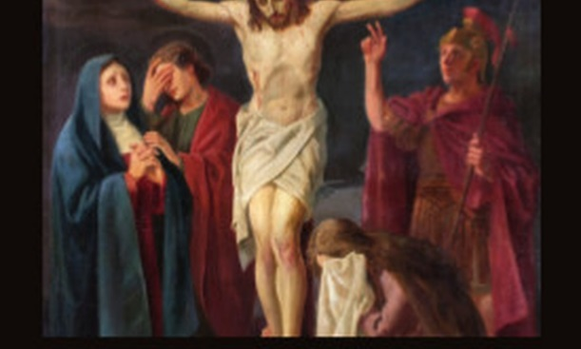
„A obok krzyża Jezusowego stały: Matka Jego i siostra Matki Jego, Maria, żona Kleofasa, i Maria Magdalena. Kiedy więc Jezus ujrzał Matkę i stojącego obok Niej ucznia, którego miłował, rzekł do Matki: Niewiasto, oto syn Twój. Następnie rzekł do ucznia: Oto Matka twoja. I od tej godziny uczeń wziął Ją do siebie”.
– Co Jezus powiedział do swojej mamy? - „Oto syn Twój”.
– Co powiedział do ucznia stojącego pod krzyżem? - „Oto Matka twoja”.
Pan Jezus dał nam swoją Mamę, możemy tak się do niej zwracać.
- Maj miesiącem Maryi
W maju codziennie przychodzimy do kościoła lub do kapliczek na nabożeństwa, aby modlić się razem z Maryją do dobrego Boga litanią.
Litania to modlitwa, w której Maryje nazywamy różnymi imionami i prosimy, by modliła się za nami do Boga.
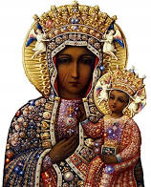
- Maryja jest Królową Polski
W Polsce jest takie miejsce, gdzie Maryja szczególnie przebywa ze swoimi dziećmi i wysłuchuje ich próśb. To Jasna Góra, która znajduje się
w Częstochowie.
Codziennie o godzinie 21.00 przed cudownym obrazem Królowej Polski gromadzą się ludzie, aby pięknie modlić się. Ta modlitwa to Apel Jasnogórski. Pomódl się tą modlitwą: https://www.youtube.com/watch?v=2pDIVq5tYZQ
lub https://www.youtube.com/watch?v=JT9AG1jbzvc
My również możemy czcić Maryję w maju modląc się Litanią w kościele lub przy kapliczkach i krzyżach. W kościele nabożeństwo majowe codziennie o godz. 16.
Wykonaj zadania z zeszytu ćwiczeń.

